2 Notations

|  |  |  |  |
| --- | --- | --- | --- |
|  |  |  |  |
| k | Stiffness coefficient of a single spring | 9600 | N/m |
| R | Mat radius | 5 | m |
| Hm | Mat height | 1 | m |
| N | Number of springs | 60 | - |
| Sh | The area of contact between man and space in free fall | 0.08 | m2 |
|  |  |  |  |

|  |  |  |  |
| --- | --- | --- | --- |
|  |  |  |  |
| Ca | Air resistance coefficient | 2.3 | Ns2 /m4 |
| Cd | Damping coefficient | 16 | Ns/m |
| Fc | Friction force | 2.5 | N |
|  |  |  |  |

3 Models

3.1 蹦床的建模

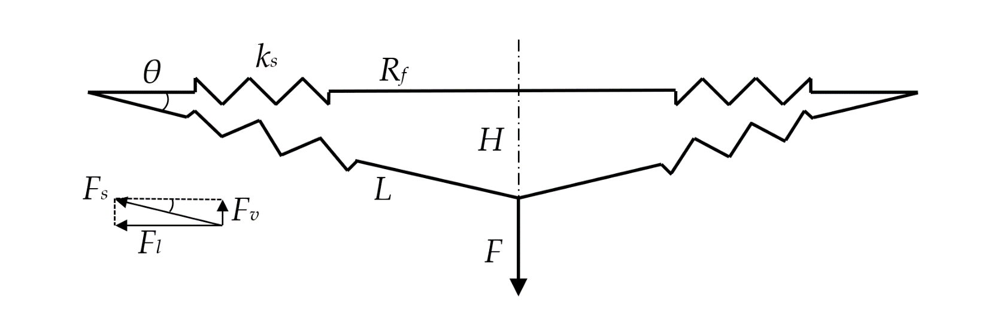

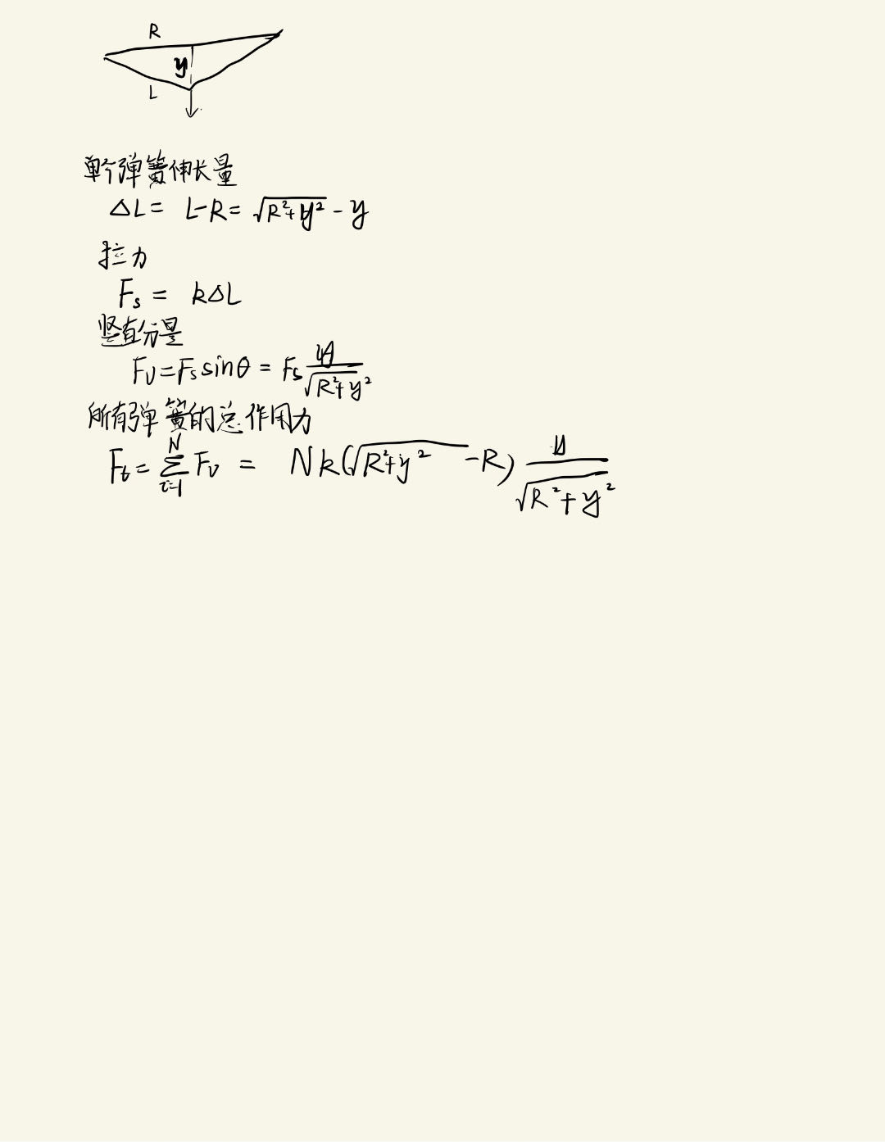

3.2 阻力因素

3.2.1 人在空气中运动的阻力

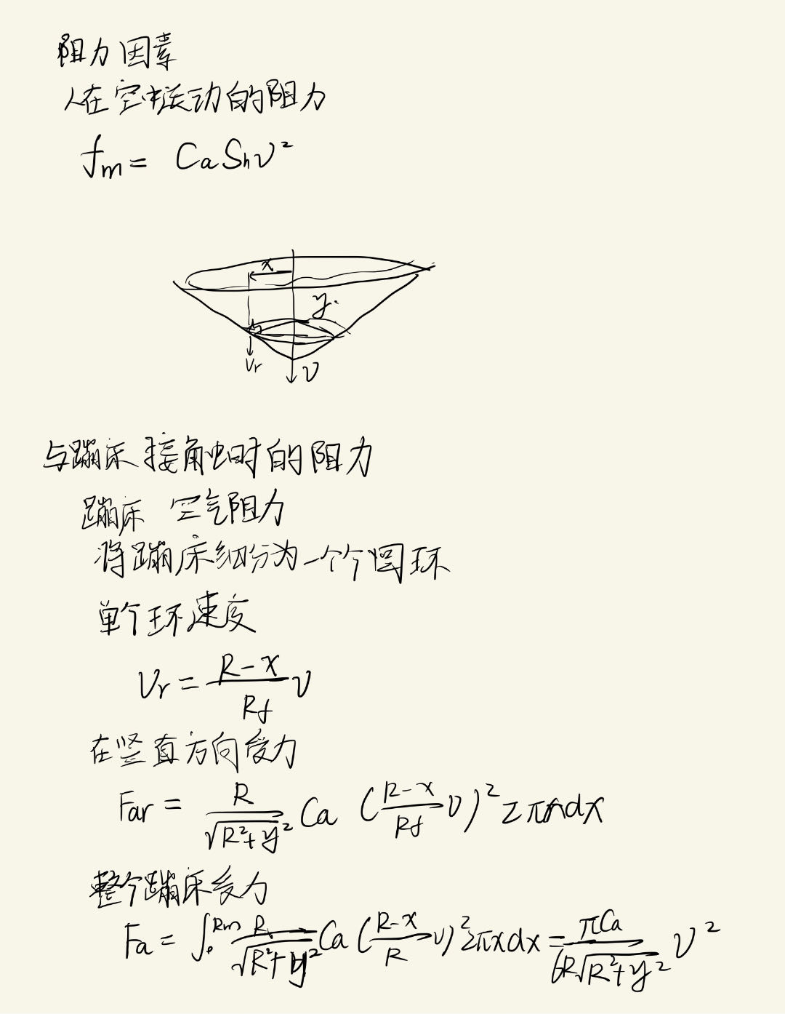

3.2 人与蹦床接触运动时的阻力



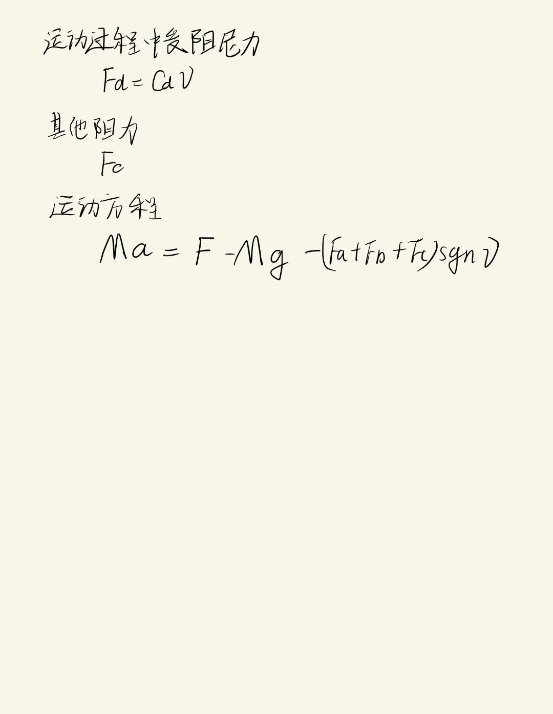

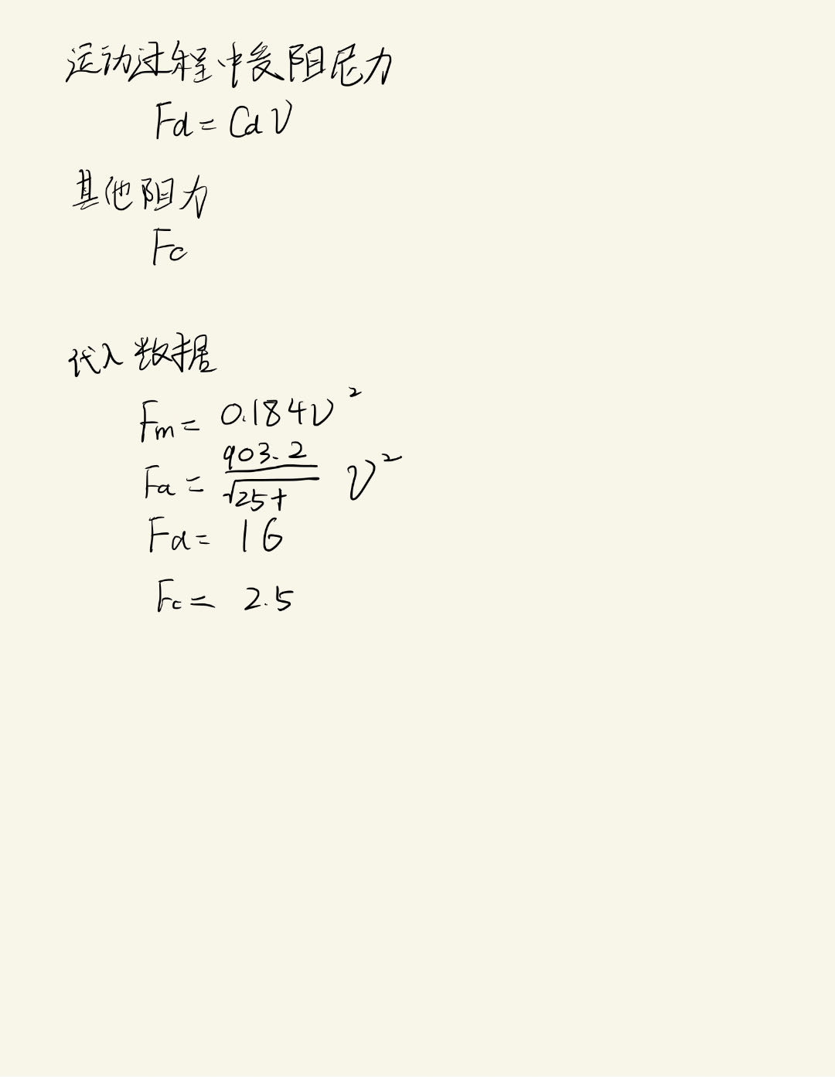

3.3 单人蹦床模型动力学分析

3.3.1 弹跳释放能量过程

人在与蹦床接触过程中会通过蹬脚释放能量，使弹跳高度不断升高。我们可以将能量释放的过程简化为每次与弹簧到达最低点后，通过调整姿态使身体重心降低δh，从而使体系总能量升高。当人达到一定高度后，释放能量的动作变得愈发困难，并且与阻力做功抵消，使体系总能量趋于稳定。

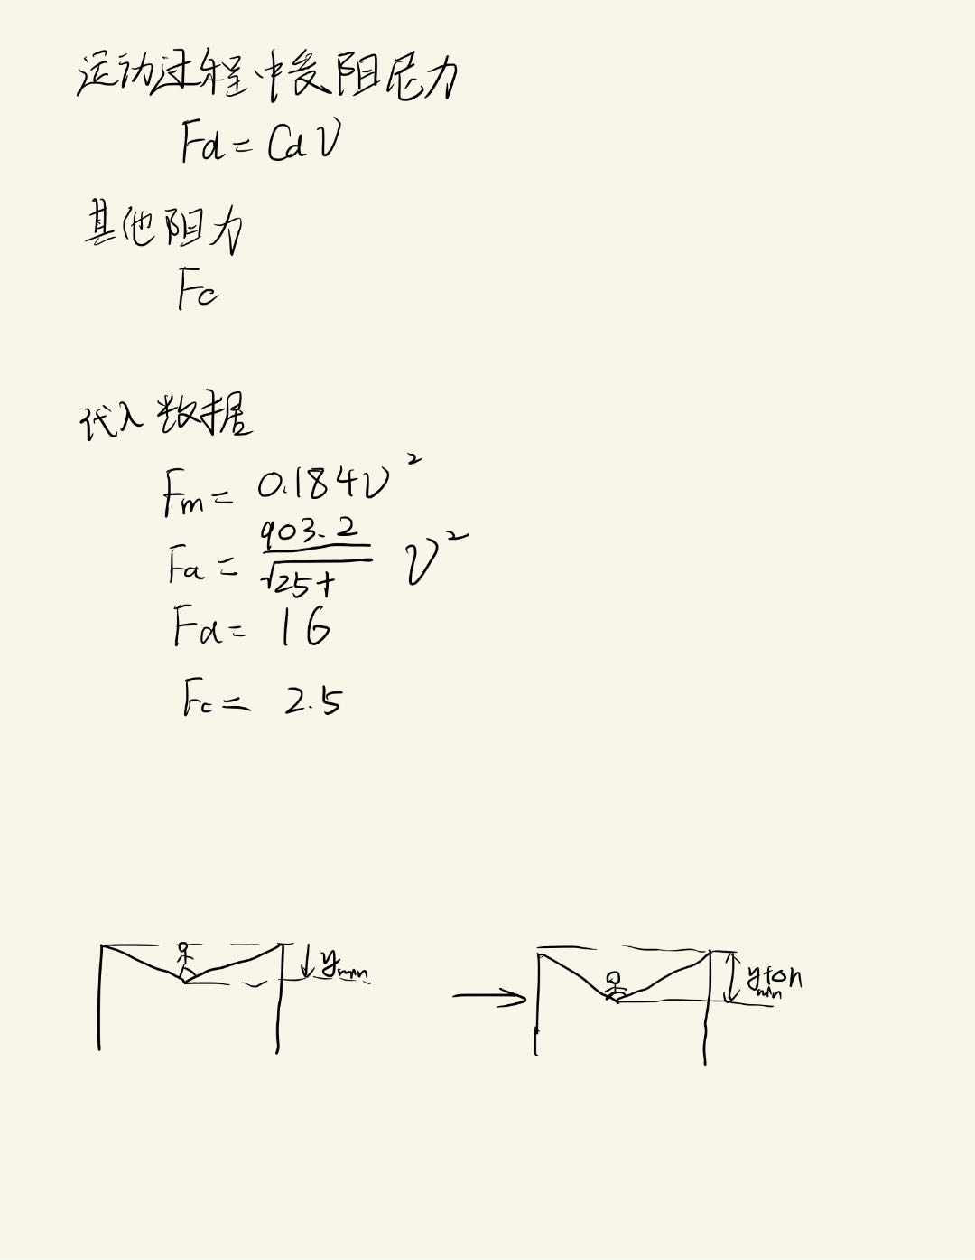

3.3.2 动力学方程

人弹跳过程可以分为两部分：空中的落体和上升过程与蹦床上的弹簧作用过程。在人与弹簧相对水平高度发生变化时，两过程发生交换，从而呈现周期性地运动轨迹。

空中落体和上升过程：

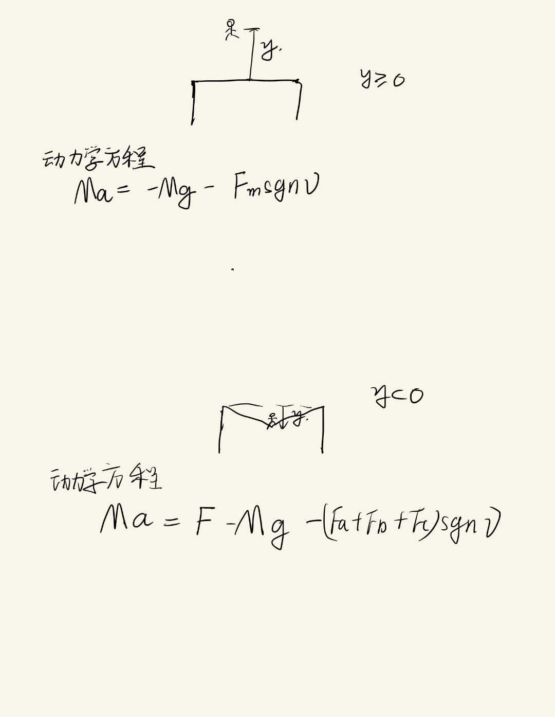

蹦床上的弹簧作用过程



通过Matlab仿真，做出三个人分别单独弹跳的位移-时间运动图像。